Årsmöte Tolvskillingshjälpen
Tisdag 27 mars kl 16.30
Scania CK1-12
Insamlingen under 2018 har fungerat mycket bra.
Insamlingens resultat 2018 1 840 818 kr
Vi har nu sedan starten år 1961 samlat in 48,1 miljoner kronor.
Totalt har vi under 2018 deltagit i 29 olika projekt för barns utbildning och utveckling
Vi ger stöd till många väl fungerande projekt i Europa, Afrika, Asien och Sydamerika
Alla Medlemmar/Givare hälsas Välkomna

Anmäl ditt deltagande på: info@tolvskillingshjalpen.se

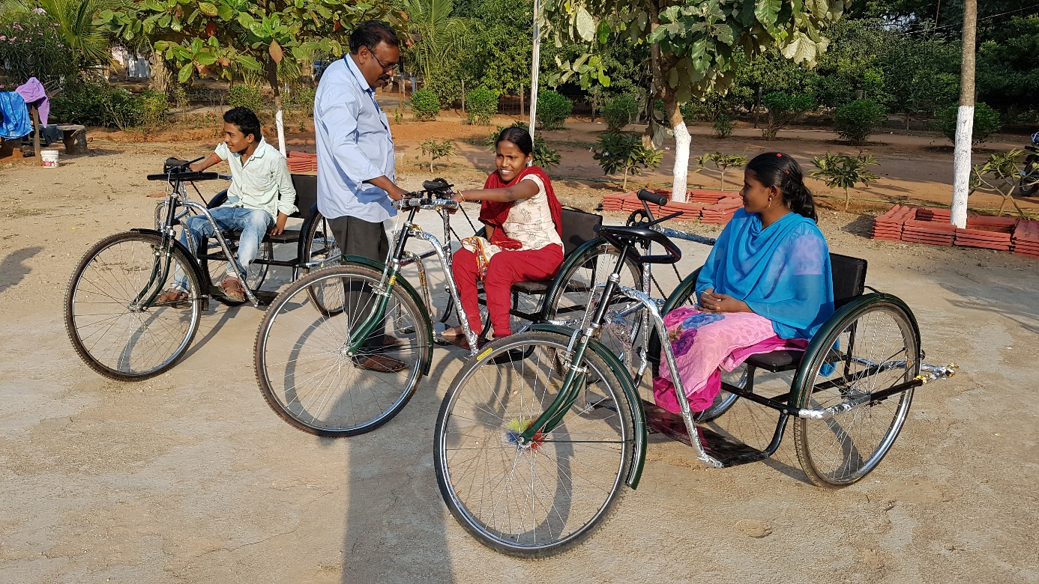
Glada barn som fått nya handikapp cyklar på barnhem i Indien

